Aula 4

getpid()
getppdid()
fork()
exec()
exit()
system()

exec-- (não tem espaço)

exec v p
exec l p
exec v
exec l
exec v e
exec l e
---

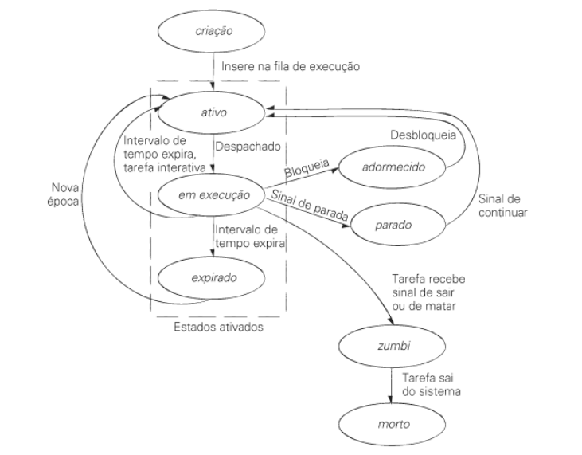
Importante !!!

ps→ ferramenta para monitrar processos,

ps -a -u -v
ps -aux

main() {
...
fork()
}

Quando chega no fork ,ele se encontra em dois processos.
O pai retorna o PID do filho,
A diferença é o resultado do fork

fork → divide o processo
exec →s
ubstitui o programa em execução em um processo por outro programa.

pid_t → var do PID

→ Exercicio 1

gcc -o sigusr1 sigurs1.c
./sigusr1 &

kill -s SIGUSR1 < PID>

